

ARMAOS Alexis

CHEUNG Kevin

SERGEANT Jérémy

Licence PRO SIL CDOOAM année 2017-2018

RAPPORT DE PROJET

'' Mise a jour du Site Internet de la SNSM de Belfort ''
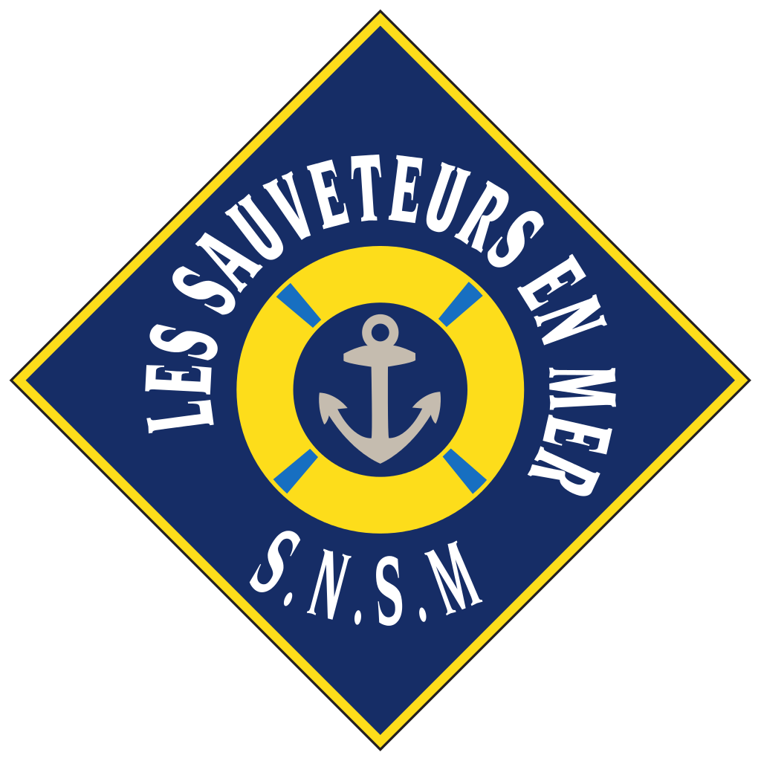

Projet Proposé par : Gaël Colle
Professeur accompagnateur :
Gaël Colle
Guillaume Paquette

REMERCIENT

Nous tenons à remercier Monsieur Guillaume Paquette et Monsieur Gaël Colle pour le soutient qu'il nous ont apporté tout le long de ce projet. Ils n'ont pas hésité à nous faire part de leurs remarques et nous ont prodigués de nombreux et précieux conseils.

SOMMAIRE

I - Introduction

II - Étude Projet
1°) Situation Initiales.
2°) Travaille Nécessaire.

III- Réalisation
1°) Découverte et Corrections (PHP)
2°) Développement et Difficultés.

IV- Résultats et Perspectives
1°)État Final du Site.
2°)Améliorations Possibles futures.

V - Conclusion

Introduction

Le projet dans une licence professionnel est une partit très importante non seulement dans la note du semestre, mais au même titre que le stage en entreprise ils nous permettent, nous qui aspirons à entrer dans la vie professionnelle, à nous préparer de la meilleurs des façons. En effet le projet simule le cheminement d'un contrat , des exigences de départ du client , à la remise du produit terminé en passant par les communication répété avec le client pour apporter toute confirmation nécessaire.

L'équipe de projet est constitué de ARMAOS Alexis , CHEUNG Kevin et SERGEANT Jérémy. Nous avions pour nous encadrer M COLLE Gaël notre référent projet et M PAQUETTE Guillaume qui nous a apporter ses remarques. Monsieur COLLE est également la personne ayant proposé le projet et par conséquence la personne qui utilisera par la suite notre travail ainsi que tout les sauveteurs de Montbéliard.

